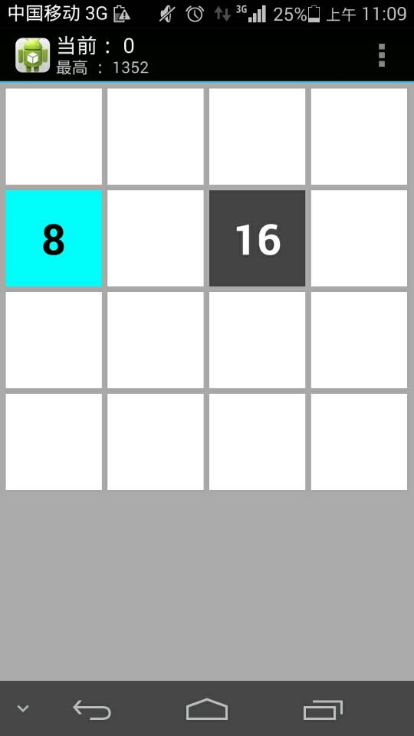

以上截图是首次修改代码后的成果，新增了方块颜色属性，但是数字的属性依然没有改变，可以看到图形界面还是比较简陋，有很大的改进空间。

本周会议：一起分析了原始游戏的代码，并各自进行了更改与尝试，最后得出并成功运行的截图如图所示。